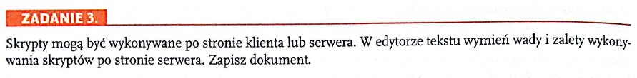

|  |  |
| --- | --- |
| **Wady** | **Zalety** |
| opóźnienie | kod niewidoczny dla użytkownika |
| obciążenie jednostki obliczeniowej serwera |  |
|  |  |

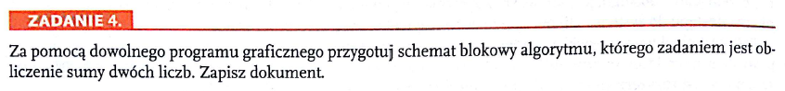  
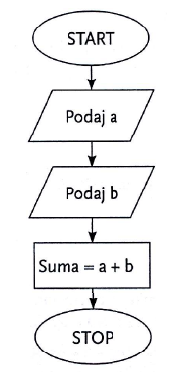

**TEST 43**1. A  
2. C  
3. D  
4. A  
5. A



|  |  |
| --- | --- |
| **Wady** | **Zalety** |
| wolniejsze ładowanie się strony podczas wczytywania kodu | wiele stron może korzystać z tego samego kodu |
|  | konieczność zmiany kodu nie pociąga za sobą konieczności zmiany kodu wielu stron |
|  | przejrzystość kodu |

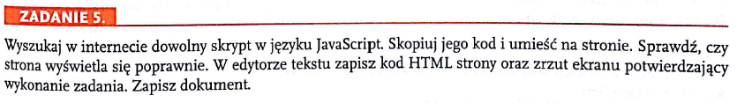<!DOCTYPE html>  
<html>  
<head>  
 <title>zadanie 5 strona 2</title>  
 <meta charset="utf-8">  
</head>  
<body>  
 <script language="javascript">  
<!--W3e JAVAscript Preset  
var timerID = null;  
var timerRunning = false;  
function stopclock()  
{  
 if(timerRunning)  
 clearTimeout(timerID)  
 timerRunning = false;  
}  
function startclock()  
{  
 stopclock();  
 showtime();  
}  
function showtime()  
{  
 var now = new Date();  
 var hours = now.getHours();  
 var minutes = now.getMinutes();  
 var seconds = now.getSeconds();  
 var timeValue = "" + ((hours > 12) ? hours - 12 : hours);  
 timeValue += ((minutes < 10) ? ":0" : ":") + minutes;  
 timeValue += ((seconds < 10) ? ":0" : ":") + seconds;  
 timeValue += (hours >= 12) ? " P.M." : " A.M.";  
 document.clock.face.value = timeValue;  
 timerID = setTimeout("showtime()",1000);  
 timerRunning = true;  
}  
//-->  
</script>  
<form name="clock" onSubmit="0">  
 <input type="text" name="face" size="24">  
</form>  
<script>startclock();</script>  
</body>  
</html>  
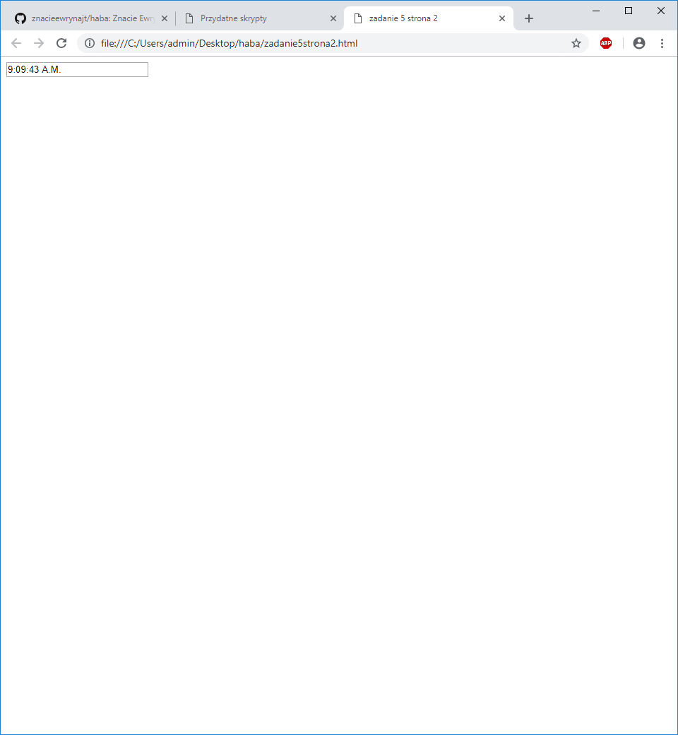

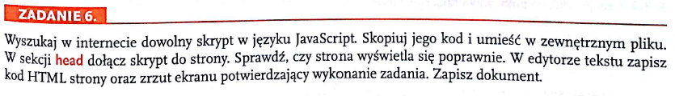  
<!DOCTYPE html>  
<html>  
<head>  
 <title>zadanie 5 strona 2</title>  
 <meta charset="utf-8">  
 <script src="zadanie6strona2.js"></script>  
</head>  
<body onload="startclock()">  
 <form name="clock" onSubmit="0">  
 <input type="text" name="face" size="24">  
 </form>  
</body>  
</html>  
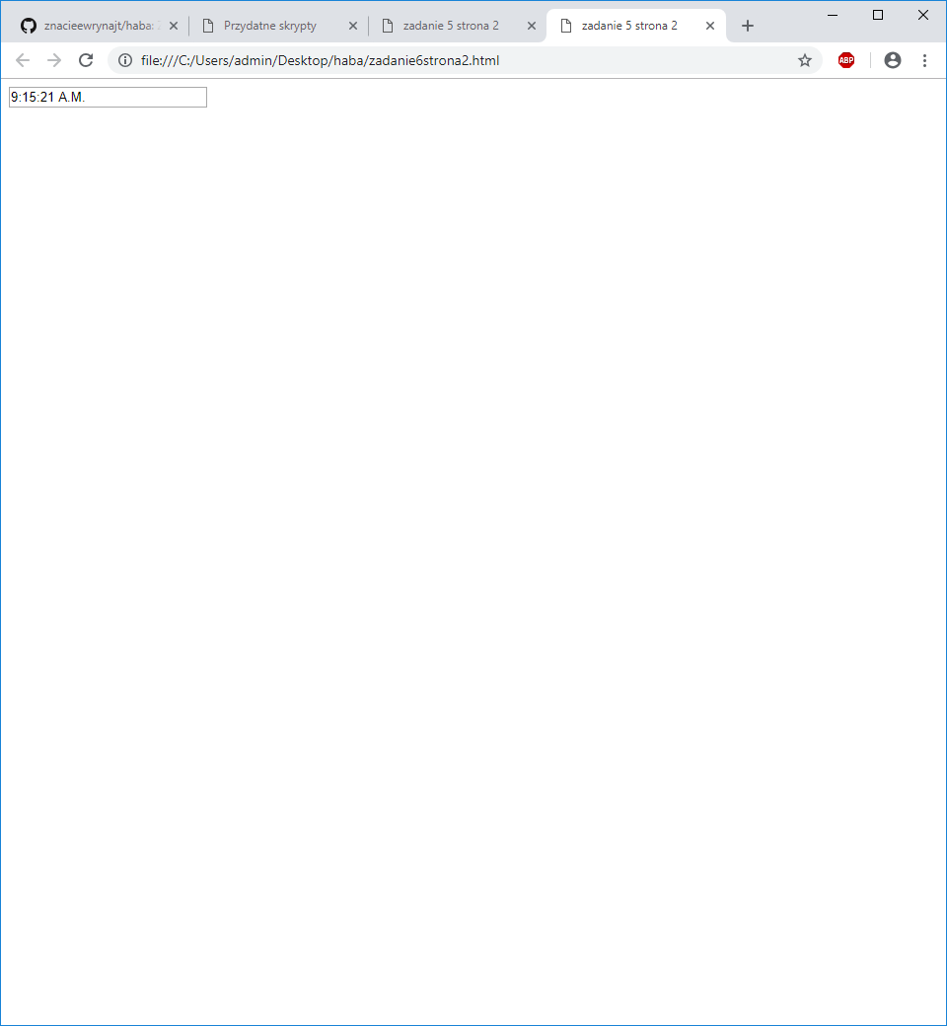

**TEST 45**1. B  
2. B  
3. A  
4. A  
5. B